SSPAI

Anforderungsanalyse

|  |  |
| --- | --- |
| **Autor(en):** | Nicola_BLJv2 |
| **Version:** | 1.0 |
| **Erstellt am:** | 5. Dezember 2019 |
| **Letzte Änderung:** | 11. Dezember 2019 |
| **Speicherort:** | Dokument2 |

Inhalt

1 Revisionen 3

2 Einleitung 4

2.1 Systemidee 4

2.2 Management Summary 4

2.3 Projektteam 4

2.4 Glossar 4

3 Ausgangslage (IST), Problembereiche 4

3.1 Beschreibung der Ausgangslage 4

3.2 Problembereiche und Schwachstellen 4

4 Ziele (SOLL) 4

4.1 Beschreibung der Ziele 4

4.2 Produktperspektive, Nutzen 4

4.3 Zielkonflikte 4

4.4 Abgrenzung 4

5 Anforderungsanalyse 4

5.1 Identifizierung der Akteure 4

5.2 Anforderungskatalog 4

5.2.1 F.REQ: Funktionale Anforderungen 4

5.2.2 NF.REQ: Nichtfunktionale Anforderungen 4

6 Systemablaufmodelle (Aktivitäten) 4

6.1 Aktivität "DVD ausleihen" 4

6.2 Aktivität «XY» 4

7 Risiko-Analyse 4

7.1 Risikokatalog 4

8 Anhang 4

8.1 Termine 4

8.2 Referenzen **Fehler! Textmarke nicht definiert.**

# Revisionen

|  |  |  |
| --- | --- | --- |
| **Datum** | **Name** | **Kommentar** |
| 05.12.2019 | Nicola Fioretti | Dokument erstellt. |
| 06.12.2019 |  |  |
|  |  |  |
|  |  |  |
|  |  |  |
|  |  |  |
|  |  |  |
|  |  |  |
|  |  |  |
|  |  |  |

# Einleitung

## Systemidee

SSPAI ist der Unschlagbare Scheren Stein Papier Bot. Durch Modernste AI Technik kann der bot deinen nächsten Move vorhersehen.

## Management Summary

Durch Moderne Technik habe ich mithilfe von Machine Learning einen Virtuellen Spieler erstellt. Gegen diesen Spieler kann der Benutzer in Schere Stein Papier Spielen.

## Projektteam

|  |  |  |  |
| --- | --- | --- | --- |
| **Name** | **Kürzel** | **Funktion** | **Kontakt (Telefon, Mail...)** |
| Urs Nussbaumer | nuu | Projektleiter | 041 371 24 28 urs.nussbaumer@ict-bz.ch |
| Nicola Fioretti | FN4 | Worker | Not Needed |
|  |  |  |  |
|  |  |  |  |

## Glossar

Die im Projekt verwendeten Fachbegriffe und Abkürzungen in alphabetischer Reihenfolge.

|  |  |
| --- | --- |
| **Begriff** | **Beschreibung** |
| SRS | Software Requirement Specification (Anforderungsspezifikation nach IEEE) |
| SQL | Structured Query Language |
| Machine Learning | Wenn die Maschine selbstständig Lernen kann. |
|  |  |
|  |  |
|  |  |

# Ausgangslage (IST), Problembereiche

Es gibt zur Zeit noch keinen Schere-Stein-Papier Computer welcher mit Machine Learning arbeitet und somit in der Lage ist besser zu werden wenn er gegen den selben Spieler spielt.

# Ziele (SOLL)

Das Ziel dieser Applikation ist das der User gegen einen Computer Schere Stein Papier spielen kann. Der Computer lernt jedoch dazu durch Machine Learning. Der Computer soll in der Lage sein die Züge des Spielers vorherzusehen

## Produktperspektive, Nutzen

Der SSPAI soll immer besser werden wenn er gegen einen Spieler spielt. Der Benutzer soll auch sehen wie gut der Bot ist und wie er sich verbessert.

# Anforderungsanalyse

Die Anforderungen an das zu entwickelnde System definieren alle zu erfüllenden Eigenschaften oder die zu erbringende Leistung, sowie allfällige technische Vorgaben und weitere Forderungen des Kunden im Zusammenhang mit dem (den) zu erstellenden Produkt(en).

## Identifizierung der Akteure

Es wird zwischen Benutzer und Entwickler unterschieden. Die Benutzer Greifen über ein User Interface (GUI) auf das System zu. Benutzer könne auch Zusätzliche Informationen Aktivieren. Entwickler oder GUI’s von Anderen können über die API auf das System zugreifen und

* **Normal User:** Kann das Spiel Spielen und Statistiken dazu einsehen.
* **Entwickler:** Kann über die API auf das System zugreifen.

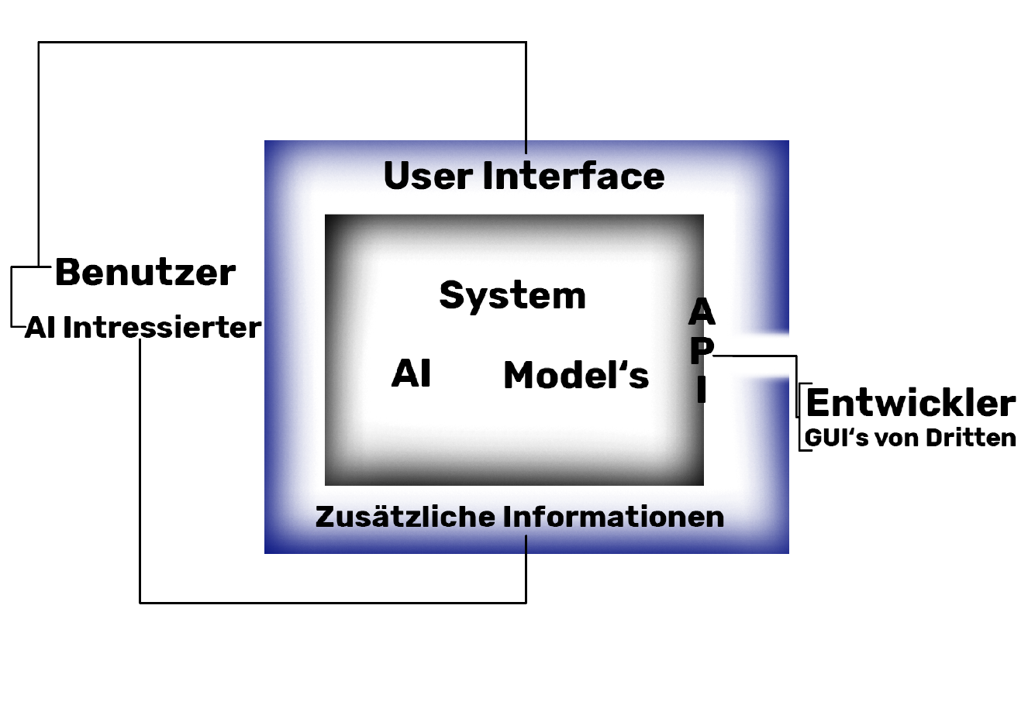

## Anforderungskatalog

Der Anforderungskatalog ist eine priorisierte Liste, die alles enthält, was im zu entwickelnden Produkt enthalten sein soll. Es wird unterschieden zwischen funktionalen und nicht-funktionalen Anforderungen.

Jede Anforderung ist in Alltagssprache, in der Form einer "User-Story", formuliert, mit einer ID zur späteren Identifizierung versehen sowie mittels 3 verschiedener Kategorien priorisiert: 1 = hohe Prorität, 2 = mittlere Priorität, 3 = keine Priorität. Diese drei Prioritäten repräsentieren die Verpflichtungen "must", "should" und "nice to have".

Im Verlauf der Zeit können neue Anforderungen hinzukommen und/oder bestehende Anforderungen können wegfallen. Anforderungen, die wegfallen, sind im Dokument zu belassen und als ~~gestrichen~~ zu markieren.

Hinter einer Anforderung kann ihn eckigen Klammern in der Form [Z#] eine Zusatzinformation hinterlegt werden und mit [F#] bzw. [F#, F#, …] können eine oder mehrere offene Fragen referenziert werden.

### A: Funktionale Anforderungen

|  |  |  |
| --- | --- | --- |
| **ID** | **Anforderung** | **Prio** |
| A001 | Als Benutzer möchte ich Schere Stein Papier gegen einen Computer Spielen können | 1 |
| A002 | Als Benutzer möchte ich Sehen wer das Schere Stein Papier Spiel gewonnen hat und was der Computer gespielt hat | 1 |
| A003 | Die AI soll in der Lage sein anhand von vergangen Ereignissen vorherzusagen was der Benutzer als Nächstes Spielen wird | 1 |
| A004 | Als Benutzer will ich mich Anmelden können damit die AI nur mit meinen Daten Berechnungen durchführt | 2 |
| A005 | Als Benutzer will ich die Möglichkeit haben Statistiken zum Aktuellen Spiel anzusehen. | 3 |
| A006 | Als Entwickler will ich über die API mit dem System kommunizieren können und mein Eigens GUI dafür erstellen. | 3 |

#### Offene Fragen

[F1] Wie man eine API macht und diese auch öffentlich zugängig macht.

### 

|  |  |  |
| --- | --- | --- |
| **ID** | **Anforderung** | **Prio** |
| NF001 | Die Vergangen Spielstände sollen Abgespeichert werden | 1 |
| NF002 | Der Quellcode muss gut dokumentiert sein. | 1 |

# Anhang

## Termine

|  |  |  |
| --- | --- | --- |
| **Datum** | **Ziel, Beschreibung, Meilenstein** | **Verantwortlich** |
| 13.12.2016 | Fertigstellung Iteration 1, Prototyp dem Kunden zeigen (Sitzung) |  |
|  |  |  |
|  |  |  |
|  |  |  |
|  |  |  |